Здравствуйте, уважаемые преподаватели, в данном документе Вам будет предоставлена подробная инструкция для настройки трансляции на стриминговой платформе Twitch. По окончанию настройки, для запуска трансляции в прямой эфир Вам потребуется нажать две клавиши на вашей клавиатуре: «Назначенная клавиша» - запустить трансляцию и «Назначенная клавиша» - остановить трансляцию.

Первым делом необходимо зарегистрироваться на стриминговой платформе Twitch, перейдя на сайт по этой ссылке.
После того как вы зашли на сайт, Вам необходимо выполнить этап регистрации, для этого необходимо нажать на «Регистрация» в правом верхнем углу(см.рисунок №1)

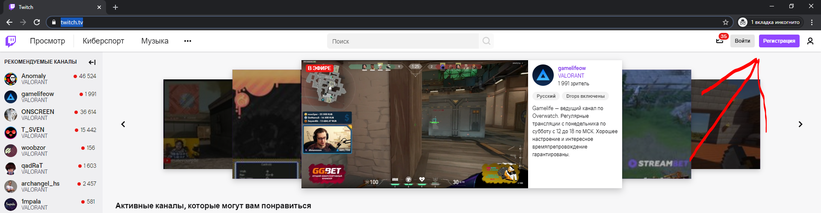
Рисунок №1

Далее нам предлагают заполнить данные для регистрации на сайте, где нам потребуется заполнить поля «Имя пользователя»(указывайте в качестве имени пользователя Ваши фамилии и инициалы на английском, например IvanovIA), «пароль», «дата рождения» и указать почту к которой будет привязан наш аккаунт, после чего нажать на «Зарегистрироваться» (см.рисунок №2)
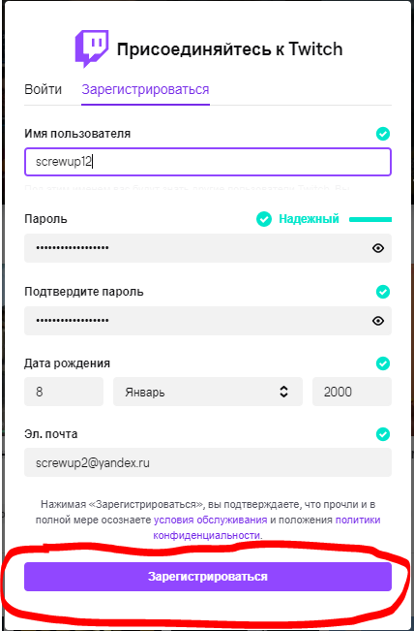
Рисунок №2

Далее потребуется ввести 6-значный код, который вам будет выслан на почту, к которой вы привязали учетную запись(см.рисунок №3)
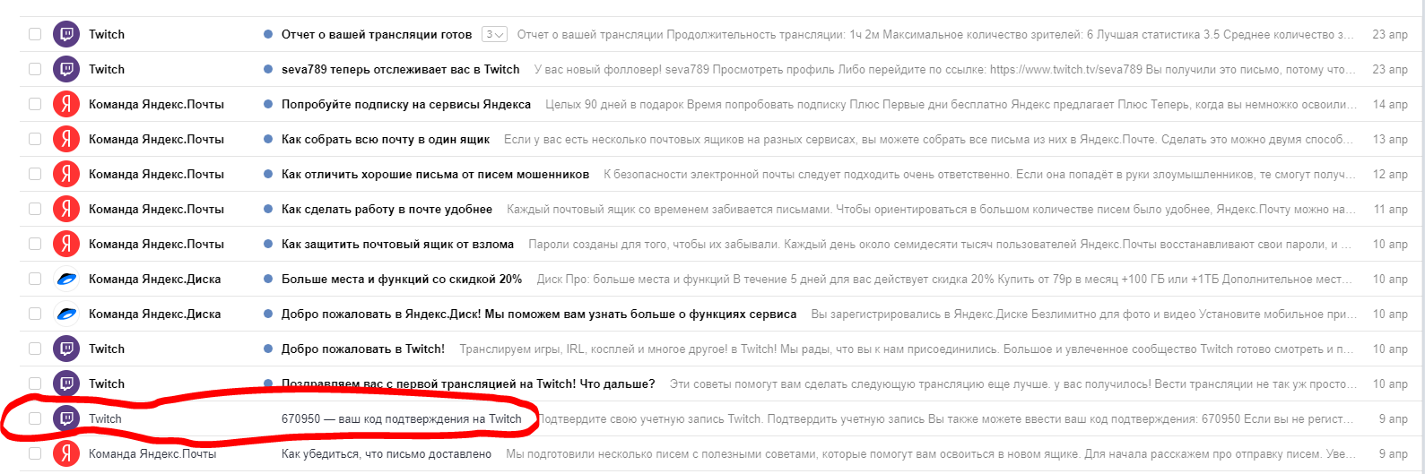
Рисунок №3
Поздравляю, Вы успешно зарегистрировались на стриминговой платформе Twitch. Теперь у Вас есть личный канал, где вы можете проводить трансляции. Чтобы непосредственно зайти на Ваш канал Вам необходимо кликнуть на вашу иконку пользователя в правом верхнем углу сайта и нажать на «Канал»(см.рисунок №4)
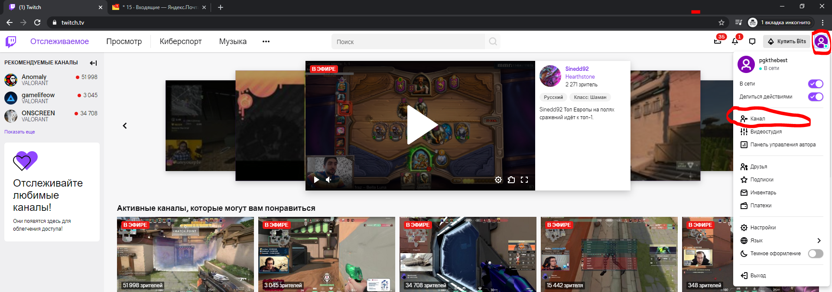
Рисунок №4
Теперь Мы попадаем на канал, именно сюда будут попадать студенты, когда будут переходить по вашей уникальной ссылке.
Следующим шагом нам необходимо будет выдать URL-ссылку на Ваш канал, по которому будут переходить студенты в время пар, а преподаватели в свою очередь должны будут вставить ссылку в расписание в качестве «ресурса»(см.рисунок №5)
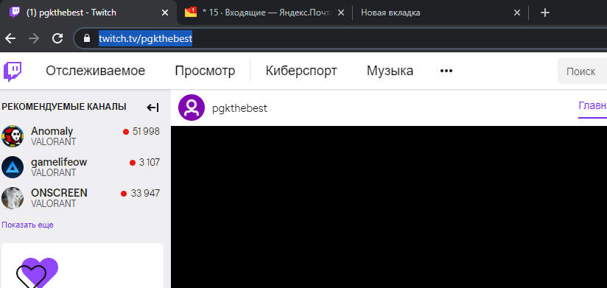
Рисунок №5
Выделяйте данную URL-ссылку, нажимайте по ней правой кнопкой мыши и выбирайте пункт «Копировать». После чего размещайте его в своем расписании.
Следующим шагом требуется настроить запись наших трансляций, которые будут просматривать студенты, не посетившие по каким-либо причинам ваш урок. Для Вам необходимо кликнуть на вашу иконку пользователя в правом верхнем углу сайта и нажать на «Настройки»(см.рисунок №6)
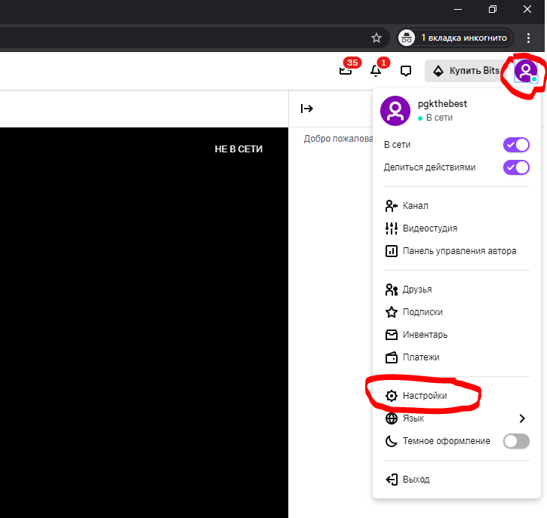
Рисунок №6

Мы попали в настройки нашего канала, далее кликаем по пункту «Канал и видеоматериалы»(см.рисунок №7)
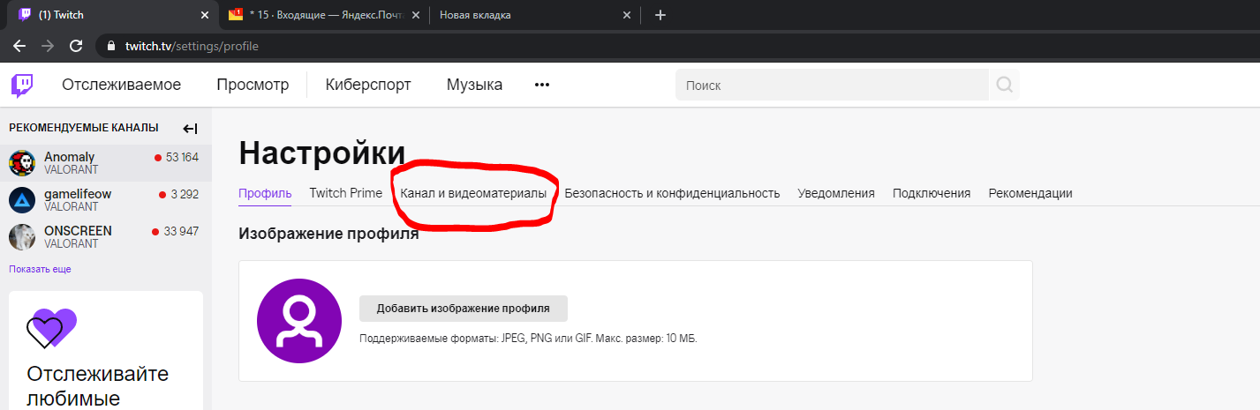
Рисунок №7

Далее нам потребуется сделать всего 2 действия(см.рисунок №8):
- Копировать «Ключ основной трансляции» и сохранить его в любой документ, который вы создадите(в дальнейшем он нам потребуется).
- Включить пункт «Сохранять прошедшие трансляции»
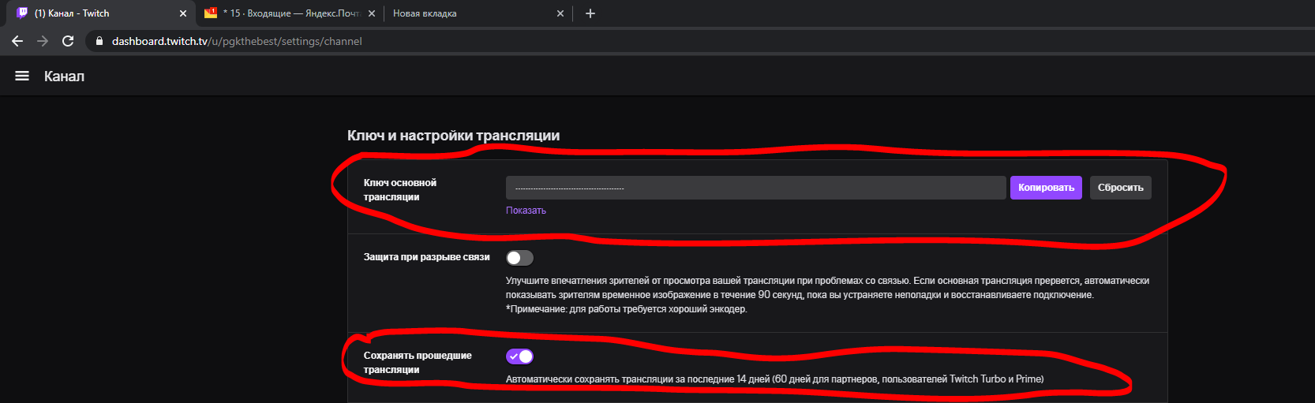
Рисунок №8
Поздравляю, Вы успешно настроили Ваш канал.
Теперь обратно переходим на наш канал. Напоминаю, чтобы непосредственно зайти на Ваш канал, Вам необходимо кликнуть на вашу иконку пользователя в правом верхнем углу сайта и нажать на «Канал». Пройдемся по основным функциям нашего канала(см.рисунок №9)
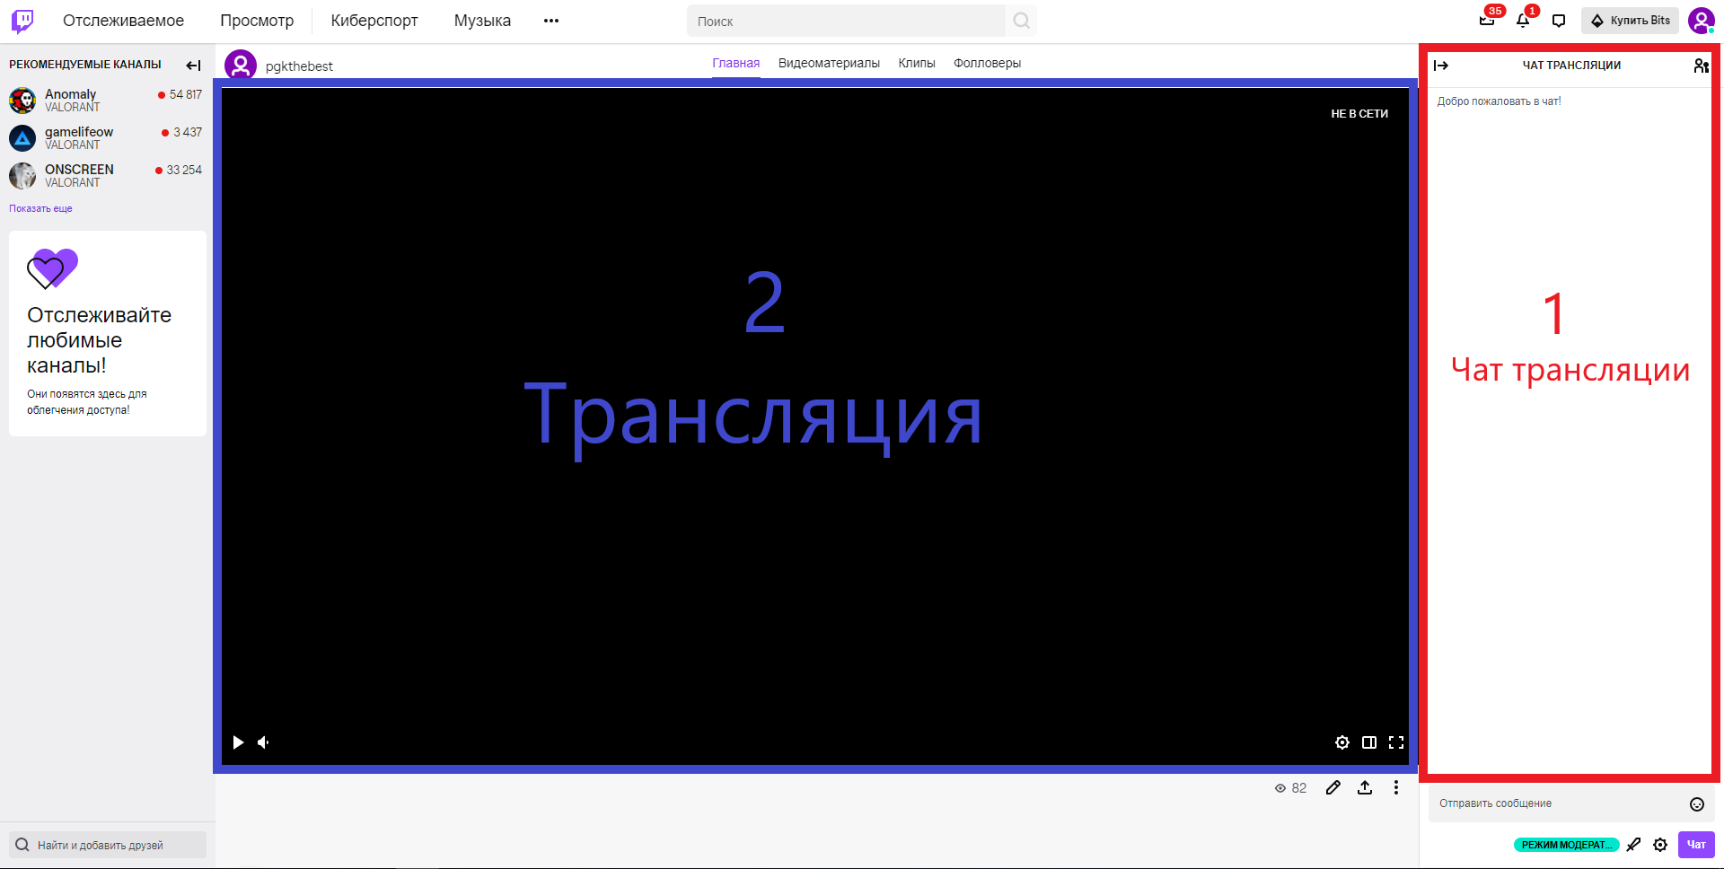
Рисунок №9
- Чат трансляции(красный)- в данном окне будет осуществлять переписка между преподавателем и студентом. Важно понимать, что преподавателю не имеет смысла что-либо писать в чат, поскольку студенты будут слышать все, что будет говорить преподаватель на трансляции. Поэтому в чат имеет смысл писать только студентом, где от них требуется при входе на трансляцию написать свои фамилии, имя, группу, а также задать какой-либо вопрос преподавателю. В случае, если Вам не удобно каждый раз открывать окно браузера, чтобы посмотреть чат, то имеется возможность открыть чат в отдельном окне. Если мы обратим внимание на чат, то в самом низу находится шестеренка «Настройки чата», кликаем и далее «переходим к стандартным настройкам», где самым последним пунктом можно увидеть «чат в отдельном окне» (см.рисунок №10)
Рисунок №10

- Трансляция(синий)- в данном окне будет отображаться непосредственно ваш рабочий стол Вашего домашнего компьютера и веб-камера. Стоит отметить, что при отображении вашего рабочего экрана студенты будут видеть все, что на нем происходит. Если же вы открыли какой-нибудь документ, презентацию, они это увидят, запустите видеоролик, студенты будут видеть и слышать.
Если же студент не посетил по каким-либо причинам Ваш урок то, он может зайти также на ваш канал, даже если вы не видете трансляцию и кликнуть по пункту «Видеоматериалы»(находится выше трансляции - 2) и просмотреть все ваши уроки, которые были ранее показаны в прямом эфире.

Следующая задача у нас является установка программного обеспечения для записи видео и потокового вещания – OBS (Open Broadcaster Software). (ВАЖНО!!! OBS ПОДДЕРЖИВАЕТ ОПЕРАЦИОННЫЕ СИСТЕМЫ СЕМЕЙСТВА WINDOWS 7, 8, 8.1, 10). Для начала следует узнать тип нашей операционной системы, а именно ее разрядность. Для этого у каждого пользователя на рабочем столе имеется ярлык «Мой компьютер», «Компьютер», или «Этот компьютер». Кликаем по ярлыку правой кнопкой мыши и находим пункт «Свойства», нас интересует «Тип системы»(см.рисунок №11)
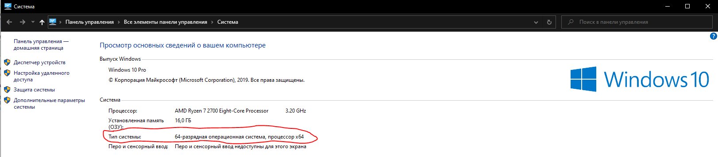
Рисунок №11
Как мы видим на моей рабочей станции установлена 64-битная операционная система, но у вас может вместо цифры 64 стоять 32, можно не беспокоится на счет этого. Но нужно запомнить будет эту цифру, или записать.
Далее перейдем непосредственно к установке OBS. На сайт данного ПО можно перейти по этой ссылке. После того как мы попали на сайт переходим в вкладку «Скачать» (см.рисунок №12)
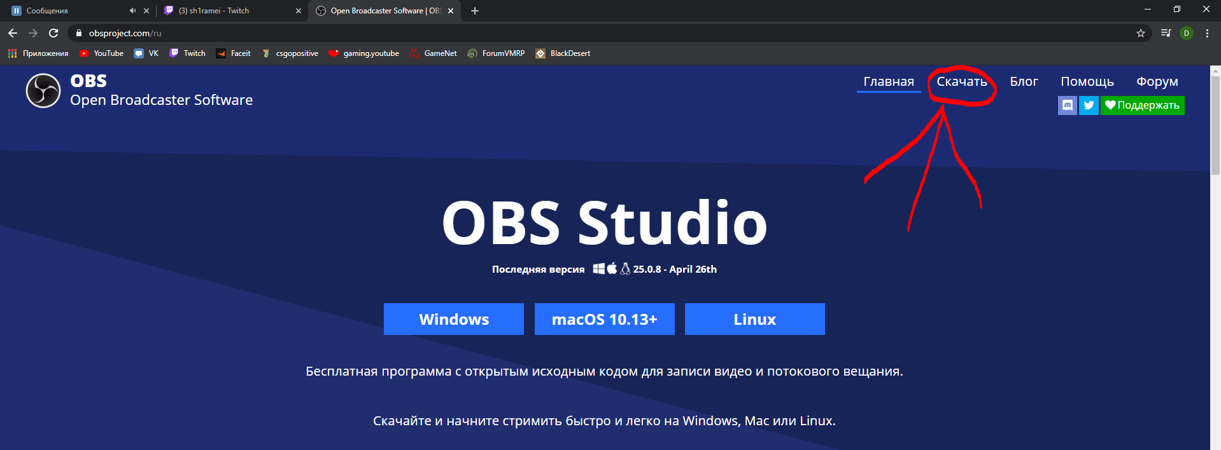
Рисунок №12
Теперь стоит быть внимательным и не совершить ошибку. Поскольку Мы узнали какой тип нашей операционной системы, нам нужно скачать установочный файл, который будет подходить к ОС. Мы видим список ресурсов, с которых можно скачать программу. Нас интересует только пункт «Скачать установщик», который подходит для 64-разрядной операционной системы, или «Скачать установщик (32-bit)», подходящий соответственно для 32-разрядной операционной системы. Кликаем по подходящей иконке, после чего программа автоматически начнет скачиваться.
ВАЖНО!!! Пока у нас скачивается программа следует обновить или проверить наличие драйверов, без которых программа просто не установится или же некоректно будет работать. Принцип установки данных драйвером такой же, как и при установке OBS, а именно у нас есть два типа операционной системы, исходя из этого нам нужно скачать подходящий драйвер, которые будут доступным по ссылкам(64-битная операционная система) (32-битная операционная система) (см.рисунок №13) кликаем по выделеным красным ссылкам и драйвера начнут автоматически скачиваться.
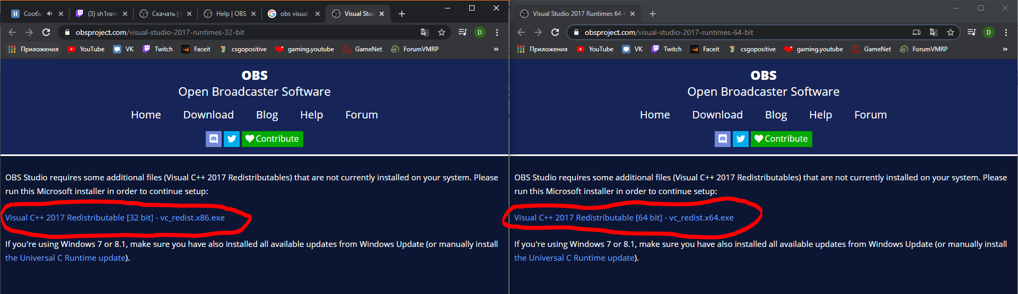
Рисунок №13

Далее приступаем к установке драйвера, которая обойдется Вам в пару кликов. Ставите галочку на пункте «Я принимаю условия лицензии» и нажимайте «Установить» (см.рисунок №14)
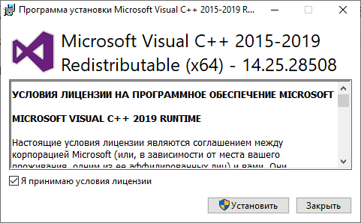
Рисунок №14
Тем временем OBS уже скачалась, запускаем установочный файл, где нажимаем «Next»-> «Next»-> «Instal», начнется заполняться шкала установки зеленым цветом, после того как шкала заполнилась нажимаем «Finish» (см.рисунок №15-19)
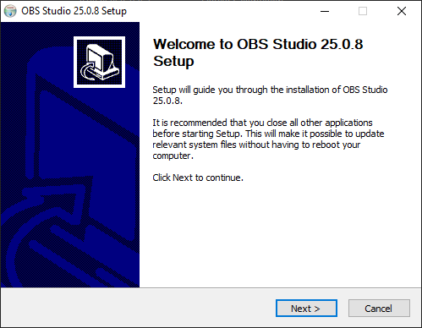
Рисунок №15
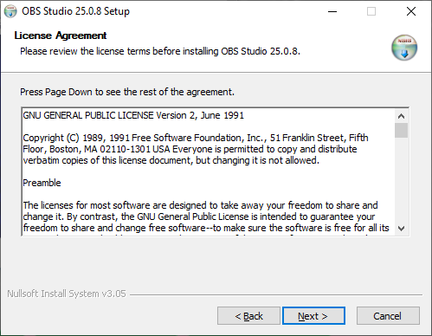
Рисунок №16

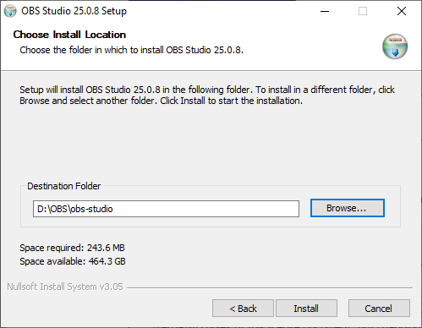
Рисунок №17
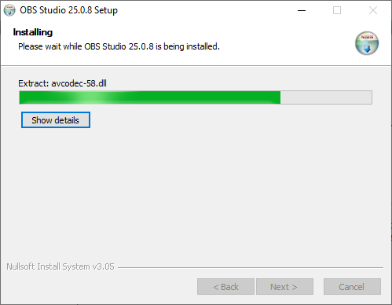
Рисунок №18

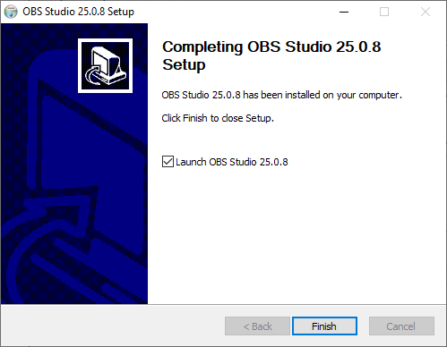
Рисунок №19

Далее у вас автоматически запустится программа. Программа нас встречает с предложением автоматической настройки, на которую мы соглашаемся и нажимаем «Да»(см.рисунок №20)
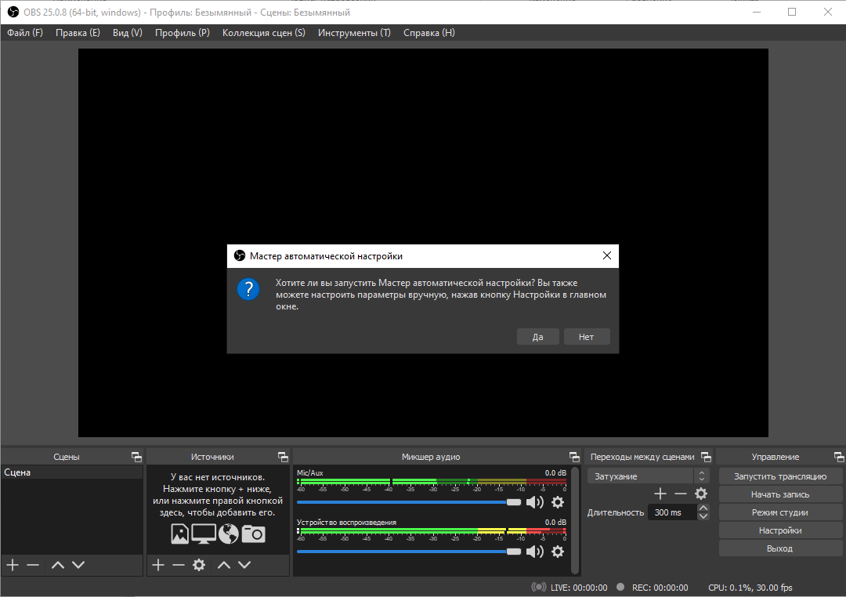
Рисунок №20
Далее требуется указать «Информацию об использовании», указываем первый пункт «Оптимизировать для трансляции, вторично для записи» и нажимаем «Далее»(см.рисунок №21)
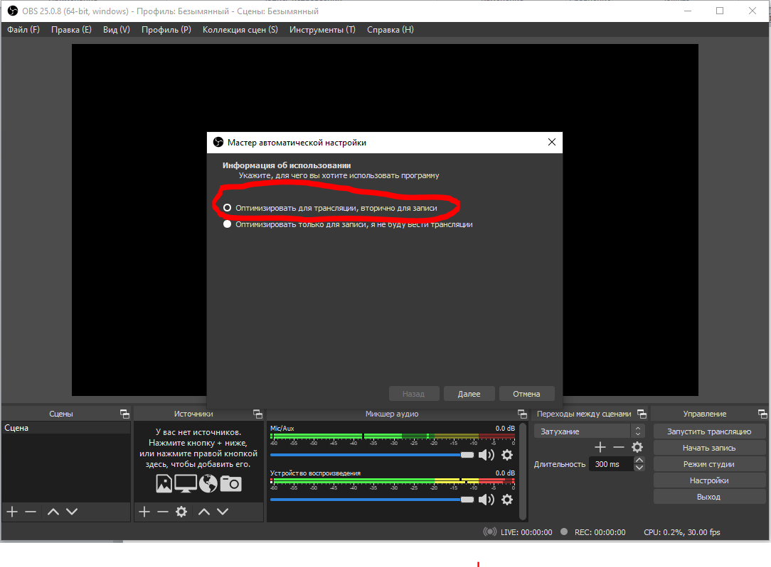 Рисунок №21
Далее «Настройки видео», здесь оставляем все, как есть и нажимаем «Далее».
Вот теперь нам понадобится «Ключ основной трансляции», который мы должны были скопировать в какой-нибудь документ, или же заново зайти в настройки нашего канала на Twitch(см.рисунок №6-8). После того, как Мы скопировали ключ, кликаем по пункту «Использовать ключ потока»(см.рисунок №22)
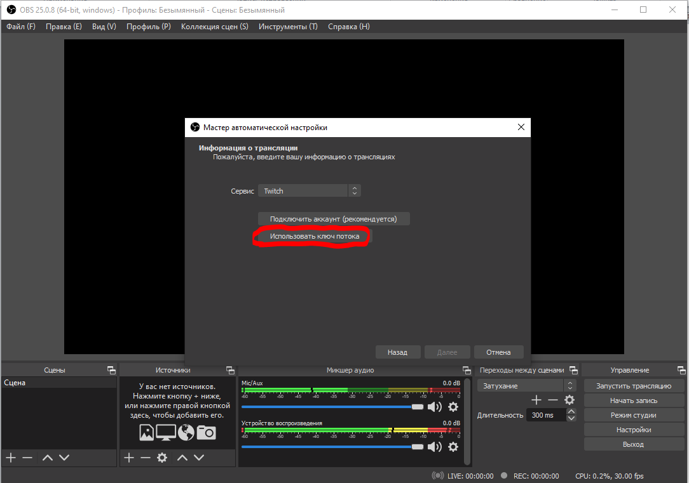
Рисунок №22
Далее в строку «Ключ потока» вставляем наш ключ, для этого нажимаем в поле для заполнения левой кнопкой мыши, после нажимаем правой кнопкой мыши в поле и выбираем пункт «Paste», после чего нажимаем «Далее»(см.рисунок №23)
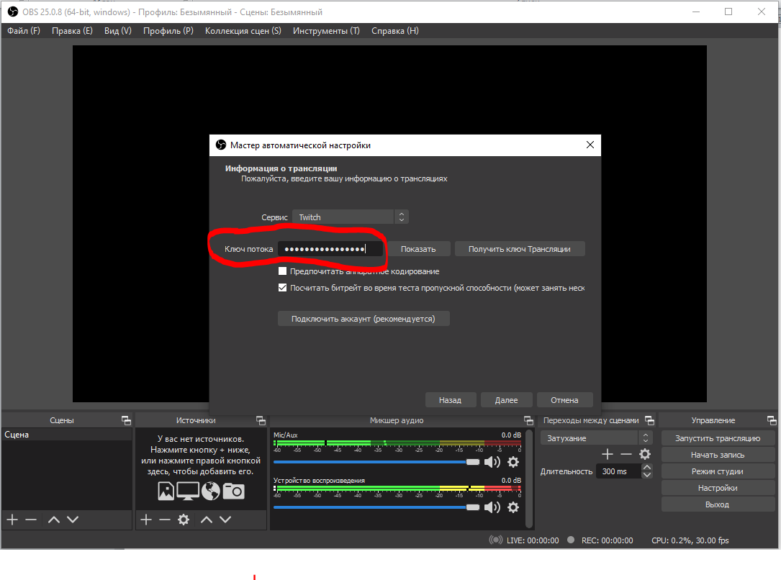 Рисунок №23
После программа начинает автоматическую установку, нам остается только подождать(см.рисунок №24)
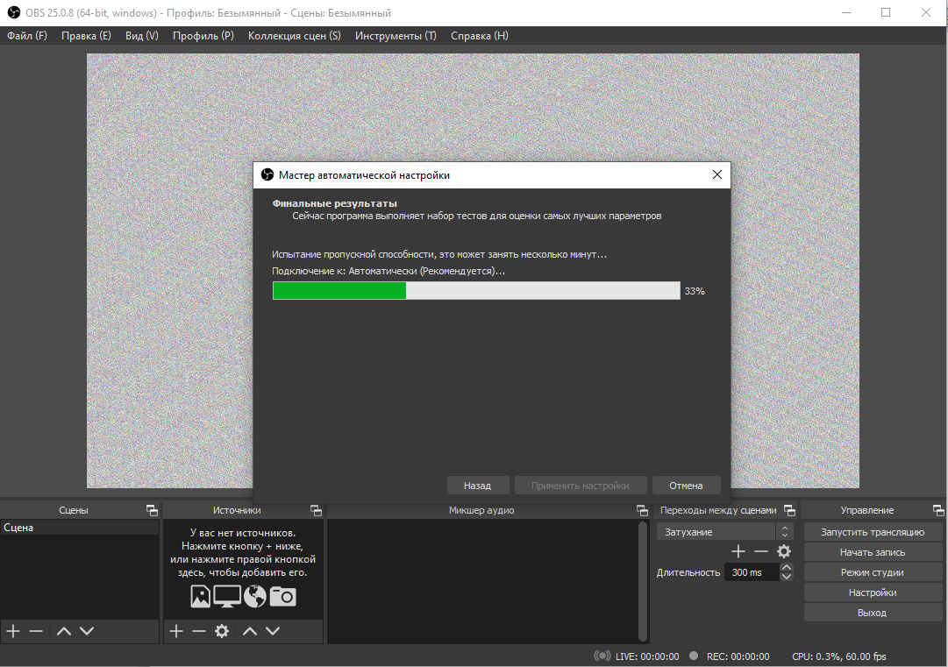
Рисунок №24
После калибровки нажимаем «Применить настройки» (см.рисунок №25)
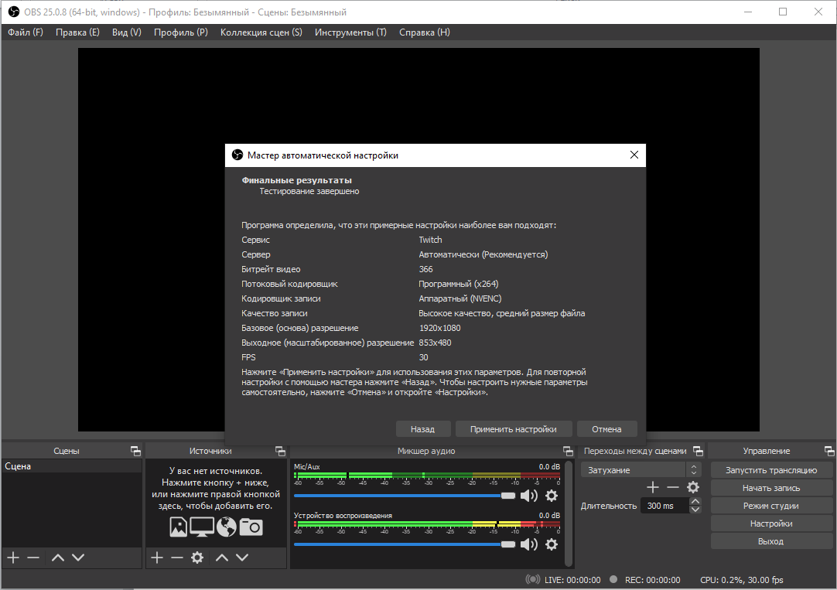
Рисунок №25
Осталось дело за малым, нам нужно проверить работает ли у нас микрофон, установить два источника для вещания и назначить две клавиши на клавиатуре – «Запустить трансляцю» и «Остановить трансляцию».
Первым делом проверим микрофон, программа автоматически просканировала аппаратные конфигурции вашей рабочей станции и назначила модули автоматически, по типу микрофона, наушников или колонок, веб-камеру, а также адаптер для вывода изображение на экран. Вернемся к микрофону, в программе можно увидеть две шкалы перетекающий из одного цвета в другой, самый верхний это микрофон, от Вас требуется что-нибудь сказать и провери двигается ли шкала «слева-направо»- если вы начинайте говорить и «справа-налево» - если вы прекращайте говорить(см.рисунок №26)
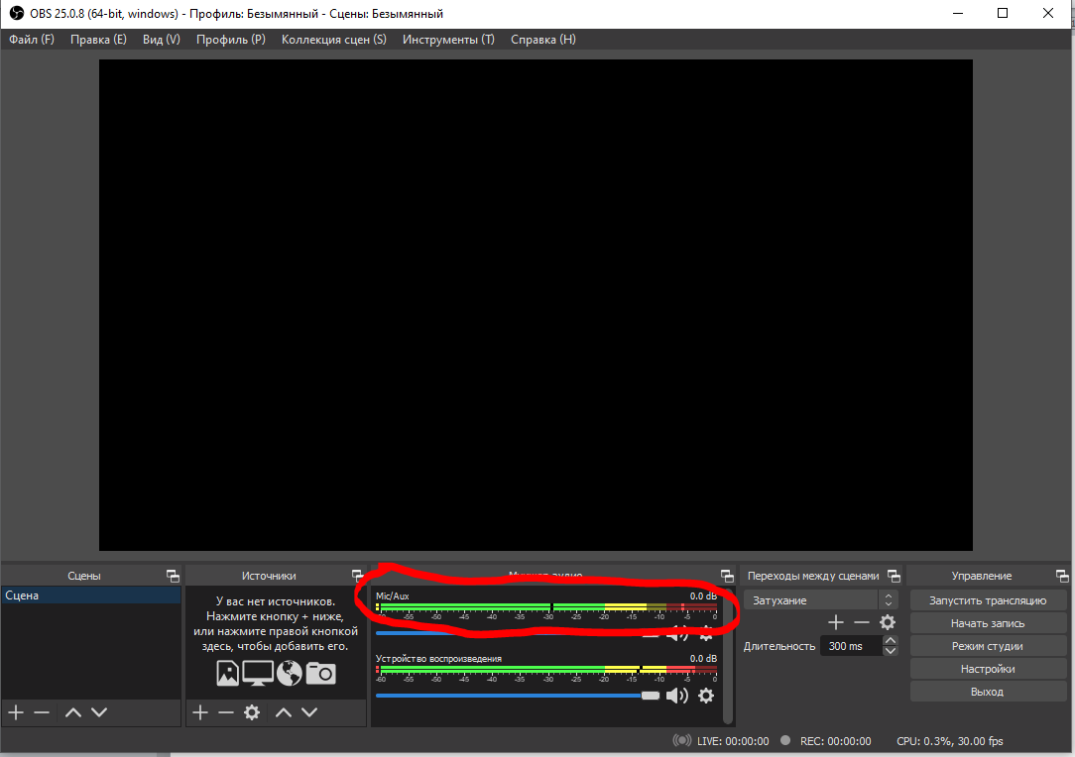
Рисунок №26
Если шкала увеличивается и уменьшается значит все в порядке, приступаем к настройке источника. Сначала сделаем захват рабочего стола вашего компьютера, где студенты на трансляции будут видеть все что вы делайте на рабочем столе, если документы, презентации, то будет все видно, если же вы запустите видеоролик, то студенты будут еще и слышать. Чтобы сделать захват экрана в вкладке «Источники» нажимаем «+», после чего в всплывшем окне кликаем по пункту «Захват экрана», далее два раза нажимаем «Ок», если все прошло успешно то в программе вы увидите свой рабочий стол(см.рисунок №27-29)
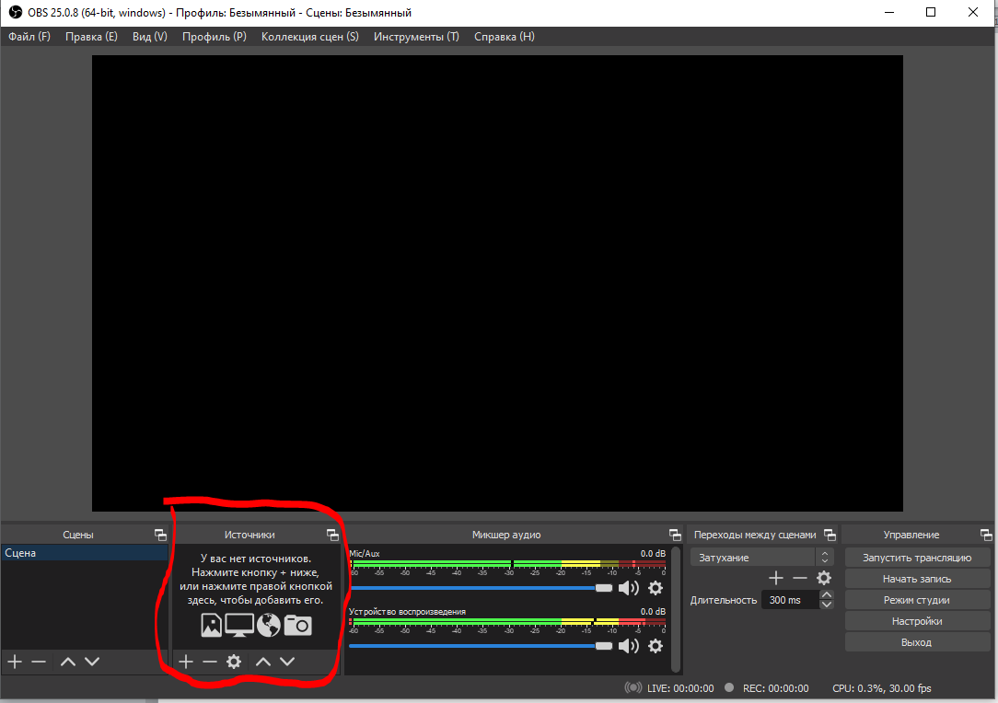
Рисунок №27
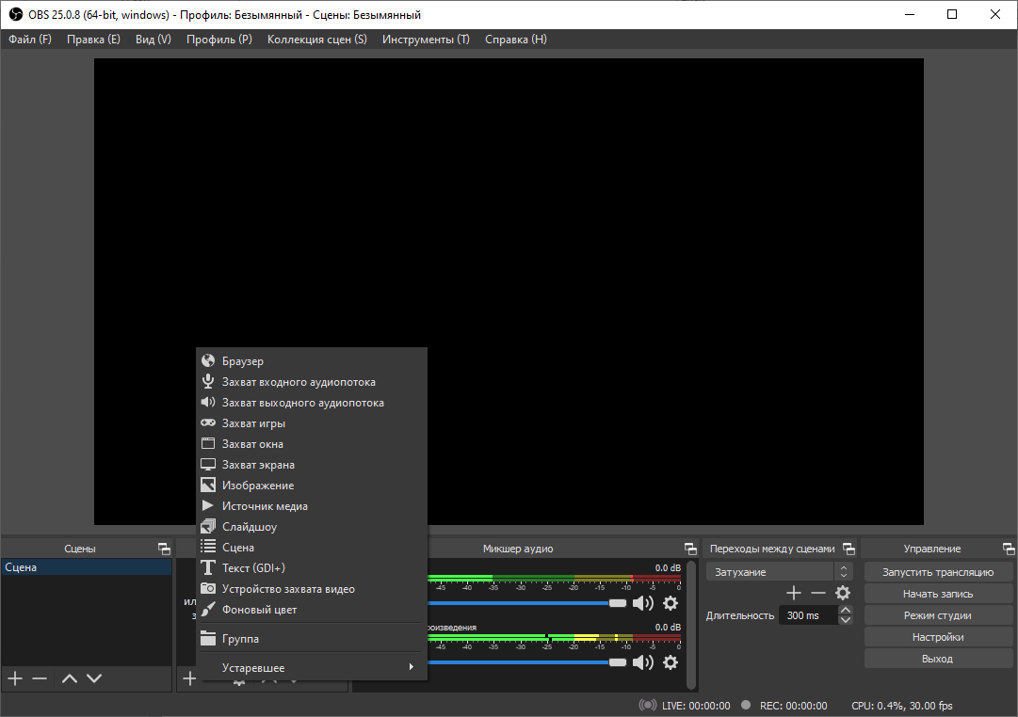
Рисунок №28
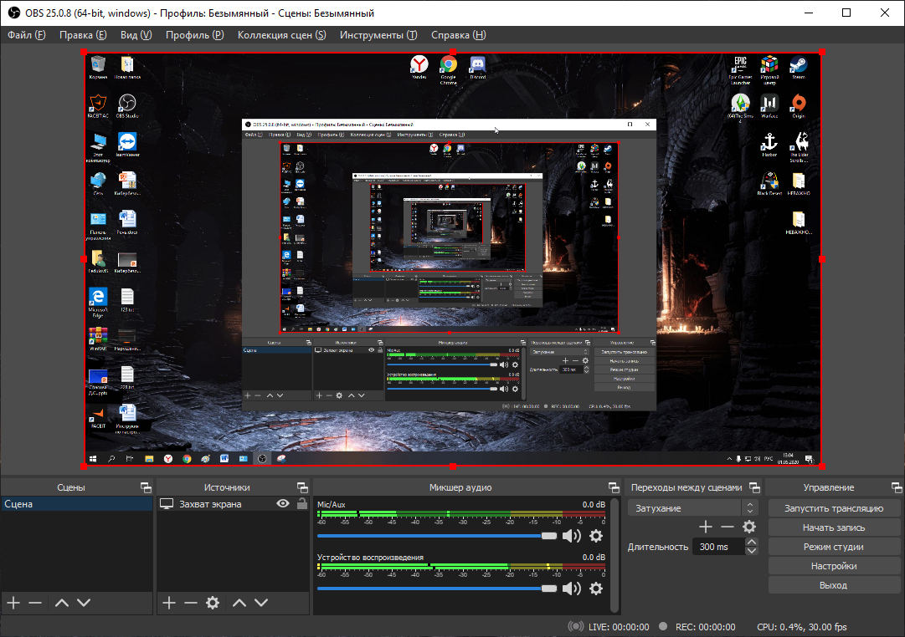
Рисунок №29
Далее подключим нашу веб-камеру(если она у вас имеется), спобоб подключения точно такой же, как и при захвате экрана, но вместо пункта «Захват экрана» нужно выбрать «Устройство захвата видео» и нажимаем «Ок»(см.рисунок №30)
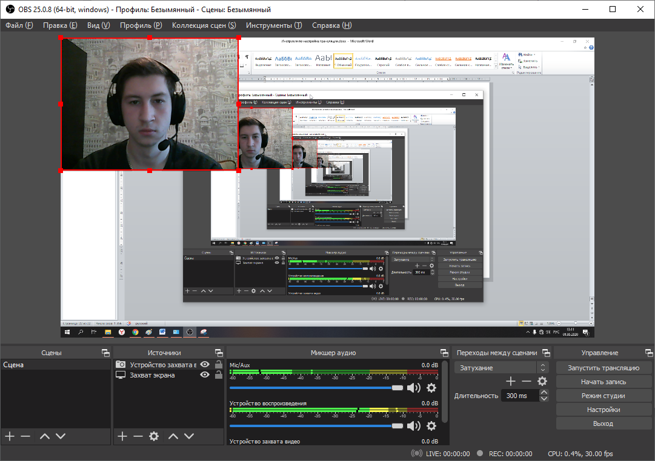
Рисунок №30
Как видим в левом верхнем углу появился захват изображения с нашей веб-камеры, вы можете ее увеличить, уменьшить, или переместить в любое место на экране.
Последним пунктом станет назначение клавиш на запуск и остановку трансляции. Переходим в «Настройки», далее в раздел «Горячие клавиши» и назначаем в выделенные красным поля любые удобные вам две клавиши на клавиатуре(главное, чтобы они вам не мешали при работе и вы не отключали и включали постоянно трансляцию)(см.рисунок №31-32)
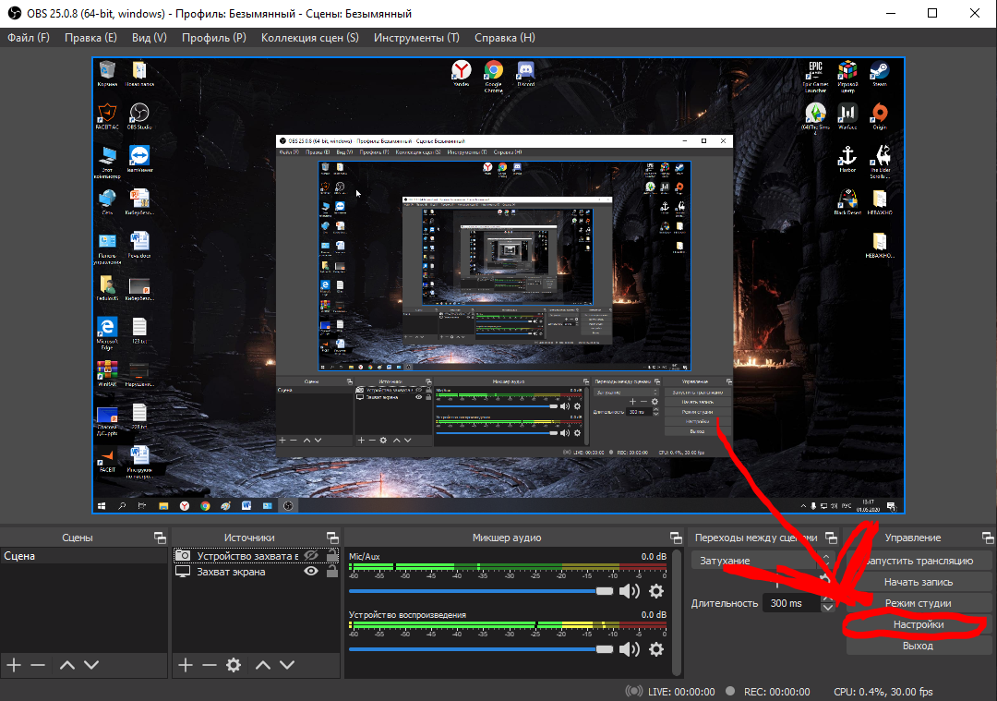
Рисунок №31
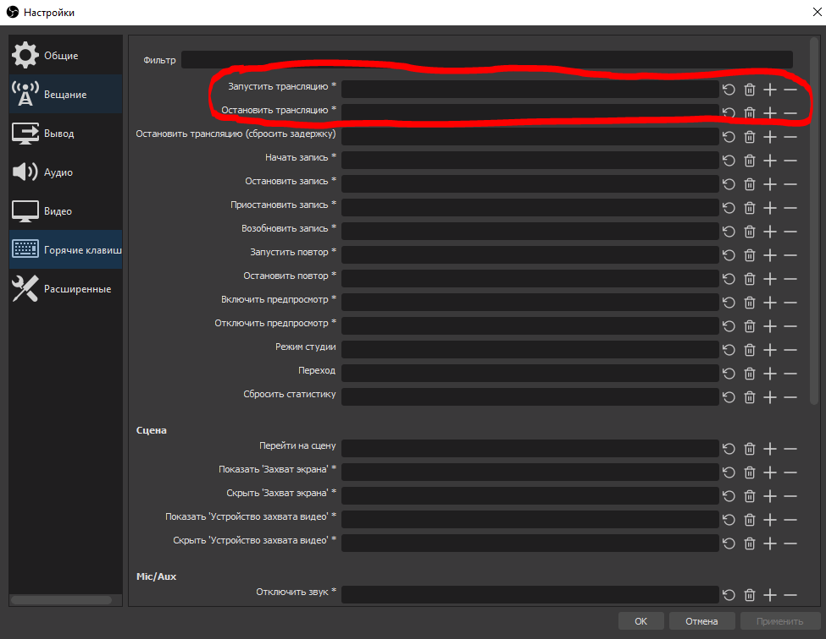
Рисунок №32

Теперь после всех проведенных манипуляций от вас будет требоваться перед тем, как начать вести трансляцию, запустить программу OBS, нажать клавишу, которую вы назначили на запуск трансляции и в конце пары нажать на клавишу, отключающую трансляцию.
ВАЖНО!!! ЕСЛИ БУДУТ КАКИЕ ТО ПРОБЛЕМЫ С НАСТРОЙКОЙ ИЛИ НЕПОЛАДКОЙ ОБЯЗАТЕЛЬНЫМ ТРЕБОВАНИЕМ ЯВЛЯЕТСЯ НАЛИЧИИ УСТАНОВЛЕННОЙ ПРОГРАММЫ TEAMVIEWER НА ВАШЕЙ РАБОЧЕЙ СТАНЦИИ, ЧТОБЫ СПЕЦИАЛИСТ МОГ НЕПОСРЕДСТВЕННО ПОДЛКЮЧИТЬСЯ К ВАШЕМУ КОМПЬЮТЕРУ И УПРАВЛЯТЬ ИМ, ПОПУТНО ОБЪЯСНЯЯ ВАМ И ОТВЕЧАТЬ НА ВАШИ ВОПРОСЫ, ССЫЛКУ НА САЙТ, ГДЕ МОЖНО БУДЕТ СКАЧАТЬ TEAMVIEWER БУДЕТ ЗДЕСЬ. СПАСИБО ЗА ВНИМАНИЕ!!!

